# 又一个可以选择3D模型的网站，turbosquid：<https://www.turbosquid.com/3d-model/interior-design?max_price=0>

## 用户名密码

|  |
| --- |
|  |

# 0.高模，低模，法线贴图和颜色贴图

## 高模，是指一个模型的细节非常多，使用了很多三角面片。渲染高模很消耗GPU资源，性能差

## 低模，就是指一个模型显然有轮廓，但是他的细节没有那么多，使用的三角面片较少，渲染低模性能较好。

## 法线贴图，能够在不增加三角形面片的情况下，能让物体表面有更多的细节和层次。不需要高模的计算量，但是性能比高模好，是PBR的标配。也就是法线贴图的性能比高模好，细节比低模多。是一个很好的折中方案。

## 颜色贴图(baseColor)：就是物体的材质颜色

## 金属度：是用来模拟光线的反射强度

## 粗糙度：有更多的细节，主要用来模拟漫反射的强度

# 1.PBR(Physically Based Rendering)渲染流程的基本介绍

|  |
| --- |
|  |
| https://pic1.zhimg.com/80/v2-c955eb581665b58a935f9b7058609ef8_720w.jpg |
|  |

# 2.PBR美术两种工作流模式的优点与缺点

|  |
| --- |
|  |
|  |
|  |

## 第一种工作流是现在主流的操作方式，他需要使用基于金属度和粗糙度的PBR Shader，在shader程序里面他会转化为反射和光泽度的模式来计算，就好像欧拉角在计算的时候会转化为四元数一样的道理。

## 第二种工作流更加接近真实物理情况但是并不常用，因为它不好控制。一不小心就破坏PBR原则，而且内存消耗大，他需要基于反射的PBR Shader

## 注意，如果你需要开发基于卡通的游戏，PBR是不合适的选择

# 3.基于PBR的导出的美术模型详解

|  |
| --- |
|  |
|  |

## 这一节课是理论课，没有代码

# 4.扩展笔记：

## 1.[Cocos Creator 3.0 基于 PBR 的物理渲染详解](https://forum.cocos.org/t/topic/111840) ：

### <https://forum.cocos.org/t/topic/111840>

## 2. 基于物理的光照模型（Physically Based Rendering - PBR）

### <https://docs.cocos.com/creator/3.8/manual/zh/shader/effect-builtin-pbr.html>

## 3.cocos Creator 3D物理详解，参考网址： <https://mp.weixin.qq.com/s/U1sjI2TZRI4T-02sOdIRzw>

 2021年03月10日 22:01

为更好地帮助大家丝滑升级，减少开发阻碍，我们带来了「[**Cocos Creator 3.0**](http://mp.weixin.qq.com/s?__biz=MjM5ODAxNTM2NA==&mid=2659662979&idx=1&sn=0e0d82d51c94b485fb0df358dbf429f7&chksm=bda2a4688ad52d7e7d3853ea9c55b8f683647c8dc86812cf6c679aff0b34c83ecb2aff275ccc&scene=21#wechat_redirect) 技术专栏」第三期，为大家详细讲解 Cocos Creator 3.0 3D 物理。

### 01

**选择引擎**

在 Creator 中进行 3D 物理类应用的开发，第一步就是选择物理引擎，目前提供了三种选择，分别为 builtin\cannon.js\bullet(ammo.js)，它们之间主要的区别是包体、性能和功能特性。

| **物理引擎** | **特点** |
| --- | --- |
| builtin | 极其轻量的碰撞检测系统，仅支持盒、球、胶囊体形状和触发事件 |
| cannon.js | 纯 js 开发的物理引擎，支持大部分特性，易于扩展，但性能不够好，包体约为 141 KB |
| ammo.js | 由 bullet 物理引擎编译而来，支持所有特性，性能最优，但包体较大且不易扩展，其中 js 版本的包体约为 1.32 MB，wasm 版本的包体约为 690 KB |

其中主要的功能特性支持情况如下:

| **功能特性** | **builtin** | **cannon.js** | **ammo.js** |
| --- | --- | --- | --- |
| 质心 | ✔ | ✔ | ✔ |
| 盒、球 | ✔ | ✔ | ✔ |
| 胶囊 | ✔ | 可以用基础形状拼凑 | ✔ |
| 凸包 |  |  | ✔ |
| 静态地形、静态平面 |  | ✔ | ✔ |
| 静态网格 |  | 极其有限的支持 | ✔ |
| 圆锥、圆柱 |  | ✔（凸包实现） | ✔ |
| 单纯形 |  | 有限的支持 | ✔ |
| 复合形状 | ✔ | ✔ | ✔ |
| 射线检测、掩码过滤 | ✔ | ✔ | ✔ |
| 多步模拟、碰撞矩阵 | ✔ | ✔ | ✔ |
| 触发事件 | ✔ | ✔ | ✔ |
| 自动休眠 |  | ✔ | ✔ |
| 碰撞事件、碰撞数据 |  | ✔ | ✔ |
| 物理材质 |  | ✔ | ✔ |
| 静态、运动学 | ✔ | ✔ | ✔ |
| 动力学 |  | ✔ | ✔ |
| 点对点、铰链约束（实验） |  | ✔ | ✔ |
| wasm |  |  | ✔ |

### 02

**概念讲解**

以下向大家介绍了物理模块比较重要的组件和功能。

* Static / Kinematic / Dynamic

| **刚体类型** |  |
| --- | --- |
| Static | 静态刚体，可用于描述静止的建筑物，只与 Dynamic 和 Kinematic 类型的物体产生事件 |
| Dynamic | 动力学刚体，能够受到力的作用，物理引擎会接管该物体的运动，通过物理层的数值来操控 |
| Kinematic | 运动学刚体，通常用于表达电梯这类平台运动的物体，通过修改变换信息来操控 |

* 下图中白色为静态，蓝色为运动学，黄色为动力学。其中白色和蓝色都是操控的变换信息，很明显的看出几个表现
  1. 白色和蓝色之间会出现穿透现象
  2. 白色的静态物体也可以运动
  3. 两个黄色方块表现不同，白色上方的静止不动，蓝色上方的会跟随着运动



以上现象的原因是：

* 1. 静态和运动学都不会受到力的作用，所以产生了穿透，这是正常现象
  2. 静态物体的确是可以运动的，静态是指在时空中，每一个时刻都是静态，不会考虑其它时刻的状态
  3. 与静态物体不同，运动学物体会根据附近时刻估算出运动状态（比如速度），又由于摩擦力的作用，因此带动了黄色方块
* RigidBody / Collider / Trigger

| **组件类型** |  |
| --- | --- |
| 刚体组件(RigidBody) | 它负责操控物理对象与运动相关的属性，以及配置分组，一个节点最多一个 |
| 碰撞器组件(Collider) | 它负责操控物理对象上形状相关的属性，一个节点可以有多个 |
| 触发器(Trigger) | 它是勾选上了IsTrigger的碰撞器组件，它会像幽灵一样穿透其它物体，并提供穿透开始、保持，以及结束的事件 |

* 是否一定要加刚体组件是提问最多的，这里介绍一个小技巧：
  1. 需要配置分组，加
  2. 需要设置为运动学或者动力学类型（不加意味着是静态类型），加
* Raycast / Mask Filter / Collision Matrix

| **功能模块** |  |
| --- | --- |
| 射线检测(Raycast) | 利用射线与其它碰撞体进行碰撞检测，并记录相应的碰撞数据 |
| 掩码过滤(Mask Filter) | 利用位运算实现两个物体间是否相互过滤，重要的碰撞检测优化技术 |
| 碰撞矩阵(Collision Matrix) | 它用于初始化物体的分组和掩码，是掩码过滤的上层封装 |

这套框架还有很多需要打磨的地方，例如有些开发者认为在静态对象上配置分组不够便捷、分组不应该和节点的层剥离开、射线不应该有组。

这些我们都记录下来了，同时也在寻找更友好的方式。在这里感谢开发者们宝贵的反馈建议。

### 03

**使用讲解**

以下将会结合一个射箭范例中的几个问题场景，介绍对应使用到的功能特性和解题思路，以及涉及到的易误点。

* 用基础形状组合十字架——复合形状

下图中用两个盒形状组合一个十字架，节点上所有的碰撞体组合成了一个十字形状，这是实现带有凹面形状最基础的方法：

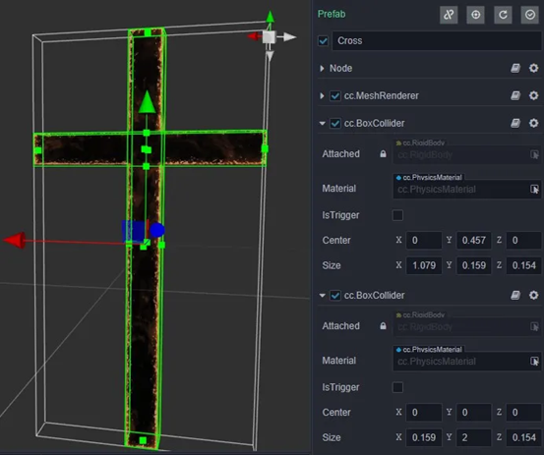

容易误用的地方是**在多个节点中添加碰撞体拼凑出十字架后，希望它碰撞后可以保持整体结构进行运动**，这在目前的结构中是无法做到的，只能往单个节点上添加碰撞体来实现。

* 射箭与回收箭——运动学、动力学、事件

射箭的第一步是拉弓，箭需要完全跟随弹性绳骨骼一起运动，不希望箭受到物理规则的影响，此时应将箭的刚体设置为 Kinematic 类型；第二步是松开弹性绳发射箭，这时希望给箭设置初速度后，可以按照物理规则进行运动，因此将箭的刚体设置为 Dynamic 类型



回收箭的大致过程是在箭射出去后，一旦触碰到触发区域就将其还原到弓上。这可以通过制作监听区域来实现，首先利用碰撞体组件拼凑出区域，同时将碰撞体组件的 IsTrigger 勾选上。（下图中的蓝色地板为监听区域）

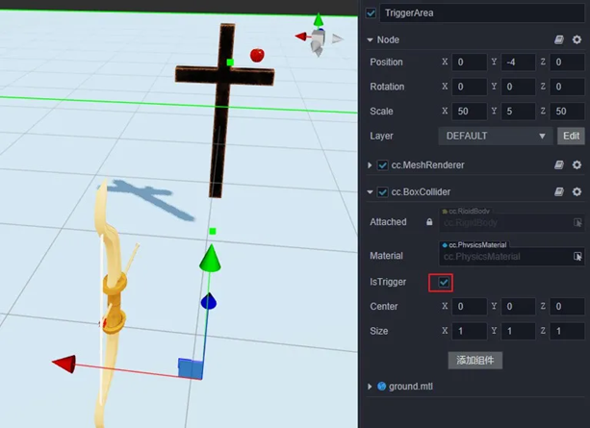

易误点：

* 1. 利用修改变换信息来操作动力学(Dynamic)类型的刚体，应当通过速度、力或冲量等物理层的数值
  2. 利用静态(Static)类型的刚体来监听事件，静态刚体只会和带有类型为运动学或动力学的刚体产生事件，可以更改为运动学(Kinematic)类型，或者事件通过另一方进行注册
  3. 监听事件时仅监听了触发开始(OnTriggerEnter)，但是误以为包括了触发保持(OnTriggerStay)和结束(OnTriggerExit)
* 瞄准——碰撞矩阵(过滤检测)、射线检测、静态平面

瞄准是射箭前的步骤，准心处于箭头指向所在的射线上，在十字架前面加一个静态平面碰撞体，然后利用射线检测就可以得到准心的位置；

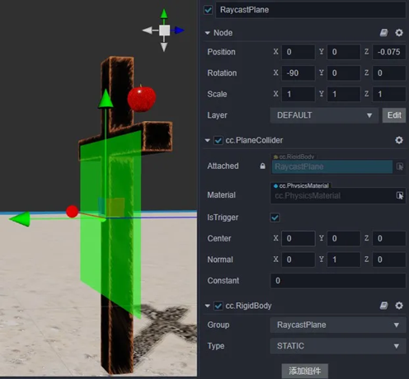

静态平面只是用来做射线检测，给它专门建立一个分组，并且不与箭、苹果等等物体进行检测，这是最通用的性能优化方法

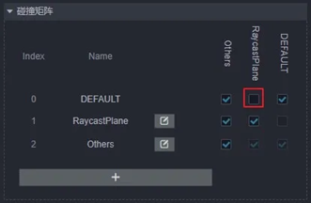

调用射线检测方法时，设置传入掩码为仅和静态平面检测，即 0b10(二进制表示法)。

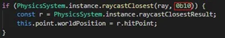

易误点：

* 1. 分不清刚体组件上的分组和节点上的层。这两者的概念类似，但是使用者不同，分组的使用者是物理模块，层的使用者是渲染模块
  2. 对掩码的理解不到位，不知传何值。这里提供一个小技巧，以一个能够筛选出Others的掩码举例，首先Others的index值为2，哪么只要让二进制掩码从右往左的顺序第2位为1，就能让Others通过筛选，也就是ob100（这里强烈建议不要随便更改分组的索引）
  3. 误认为射线检测接口的返回值是击中的数据。获取结果有专门的接口，此处设计是为了强调这是个复用对象。为了减少垃圾内存，每次调用接口只会更新它们的数据，而不是重新生成新的（若需要持久记录，哪么可以克隆一份）
* 射击苹果——静态网格、凸包、多步模拟（步长调整）

一般的苹果都带有凹面，处理好凹类或带连续平滑不规则曲面的模型都非常棘手，这是因为目前成熟的理论和技术都建立在离散、凸包的世界之上（微积分中用差分近似表示微分就是最典型的范例）。

在实时物理引擎中，对于这类物体只能支持到静态或运动学类型的刚体层级，对于动力学就束手无策了。然而不幸的是，真实的苹果运动表现强烈依赖动力学，这种情况只能给苹果填加凸包形式的网格碰撞体（需将 convex 勾选上），再加上一个动力学刚体，用近似物体去参与模拟



运动表现与模拟参数有非常大的关系，穿透是最具有代表性的现象，这可以通过缩减步长和增加步数来实现，调整步长有个小技巧：输入分式，即 1/Frame，其中 Frame 表示帧率



易误点：

1. 在带有未勾选 convex 的网格碰撞器上添加了的动力学刚体，与其它物体产生了穿透现象，或者说完全没有反应，这是典型的错误使用，只有勾上 convex 的才能支持动力学刚体
2. 对一个顶点数极多的模型开启了 convex，过多的顶点数会使凸包的面数增多，这对性能有很大的影响，而且实际上并不需要面数特别多的凸包，一般建议模型的顶点数应小于 255
3. 开启凸包后，模型的凹面处的接触不贴近，这是正常现象，现在的实时技术是将模型用多个凸包组合来解决，如下图所示

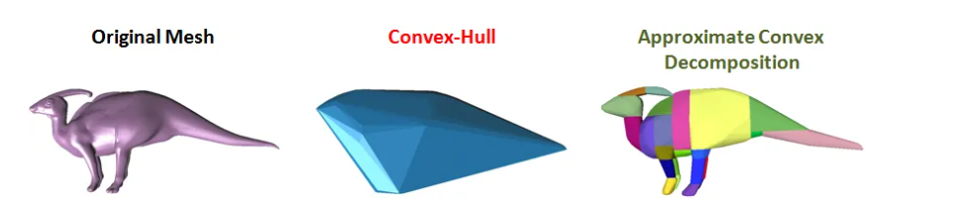

4. 只调整了步长，但未调整步数，这两者需要相互配合才有效果。小技巧是，步数可以随意设置较大的值，步长根据最大的速度值进行调整，值越大，步长应当越小

### 04

**运动控制**

**以下将介绍如何利用碰撞数据实现一个动力学类型刚体的运动控制。**

* 碰撞数据

如下图所示，红色的球表示的是碰撞点的位置，蓝色箭头指的是碰撞点所处面的法线。碰撞数据需要通过碰撞事件来获取（事件提供的碰撞数据是复用对象）。



* 地面判断

角色是否在地面上，可以通过法线的指向来得知，对应的条件为normal.y > 0。有时候还需要知道地面的倾斜情况，这里通过normal.y的大小就能知道，越接近于1，哪么地面就越平（法线垂直向上）；越接近于0，哪么地面就越陡峭。

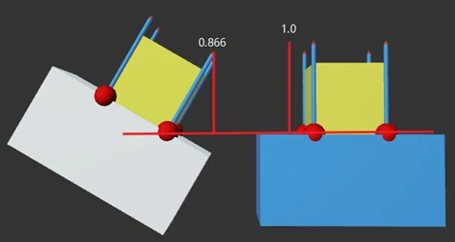

* 跳跃

一旦能够确定是否在地面后，就可以加上跳跃行为了。首先需要明确的一点是，这里使用的是动力学类型的刚体（原因是我希望通过物理引擎接管刚体后得到更加真实的物理反馈），所以需要通过改变物理数值来达到目的，例如直接将角色线性速度的y分量设置为5，如下图（图中碰撞体用的是胶囊体，这与实际场景相关，可自行更改）。



直接改y轴速度，可以良好的工作在完全水平的地面上。但有时候跳跃还需要根据地面斜度来做出不同的行为，这里提供一个思路：提供一个配置因子，范围为0到1，根据因子将当前法线和垂直法线插值，得出目标法线，再乘以跳跃的速率，进而得出期望的跳跃速度，将其加入到角色的线性速度之中。

* 行走和站立

站立行为，如果希望角色不会摔倒，哪么直接将AngularFactor全设置为0即可。行走行为，可根据角色的运动状态来实现，假设需要将角色往x轴运动，哪么就修改角色x轴的线性速度。因此控制行走，只需要两个量，一个是运动方向，另一个是运动速率。





做出好的运动控制的唯一窍门就是控制好速度，但这也是最容易错误使用的点：

* 随意设置速度，这是运动不真实最根本的原因
* 设置过大的速度，这将很容易出现穿透现象，可以尝试上文介绍的多步模拟技术
* 没有掌握控制速度的方式，有些开发者直接修改为某个固定值大小，这当然不是错误的做法，但修改速度之前应当考虑清楚这是不是想要的结果。

有个小技巧是，如果是跳跃行为，可以考虑直接设置为固定值；

如果是行走行为，更好的方式是根据上个时刻的状态进行修改

* 使用了Kinematic类型的刚体，期望物理引擎会帮助你处理好碰撞行为，通过上文可以知道这是不可能的。

但实际上有很多好的角色控制都基于Kinematic进行实现，这里面的技术细节远比本文介绍的复杂。

### 05

**结语**

**以上大部分的内容案例均可在案例仓库中找到，比如上面的截图中用来辅助显示碰撞点信息的组件**，其他内容比如弓箭、运动控制的案例也会持续合并进去，请感兴趣的同学持续关注。

相信大家看到上面糖豆人类的物理实现展示也很激动，3.0 引擎目前已经**完全可以支撑同类型游戏的开发**，大家可以按照这篇文章中的指引和参考我们的范例多多尝试。

未来在物理引擎上还有很广阔的探索空间，**目前在计划中的包括**：